大招12 平均性质
1.焦点在x轴上的抛物线的平均性质
如图，已知点$$A\left(x_{1},y_{1}\right)$$，$$B\left(x_{2},y_{2}\right)$$在抛物线$$C:y^{2}=2px(p>0)$$上，若直线AB与x轴交于点$$M(m,0)$$，则$$\{\begin{aligned}x_{1}x_{2}=m^{2}, \\ y_{1}y_{2}=-2pm.\end{aligned}$$（横坐标之积只与m有关）我们将这个结论称为平均性质.
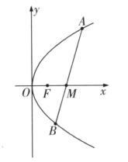
证明 依题意设直线AB的方程为$$x=ty+m$$（反设法），联立得$$\{\begin{aligned}y^{2}=2px, \\ x=ty+m,\end{aligned}$$
所以$$y^{2}−2pty−2pm=0$$（消x无需平方，因此消去x），
由韦达定理可得$$\{\begin{aligned}y_{1}+y_{2}=2pt, \\ y_{1}y_{2}=-2pm,\end{aligned}$$所以$$x_{1}x_{2}=\left(ty_{1}+m\right)\left(ty_{2}+m\right)=t^{2}y_{1}y_{2}+tm\left(y_{1}+y_{2}\right)+m^{2}=m^{2}$$.
注：由于抛物线$$C:y^{2}=2px(p>0)$$的含x的项为1次，因此可以颠倒x，y，将直线AB的方程设为$$x=ty+m$$，这样的设法就称为反设法，同时这种设法设出的方程中包含了斜率不存在的情况，能规避分类讨论.
2.焦点在y轴上的抛物线的平均性质
依葫芦画瓢，已知点$$A\left(x_{1},y_{1}\right)$$，$$B\left(x_{2},y_{2}\right)$$在抛物线$$C:x^{2}=2py$$上，若直线AB与y轴交于点$$M(0,m)$$，则$$\{\begin{aligned}x_{1}x_{2}=-2pm, \\ y_{1}y_{2}=m^{2}.\end{aligned}$$（纵坐标之积只与m有关）
注：通过平均性质我们可以把$$x_{1}x_{2}$$与$$y_{1}y_{2}$$的值跟直线AB与坐标轴交点坐标联系起来.
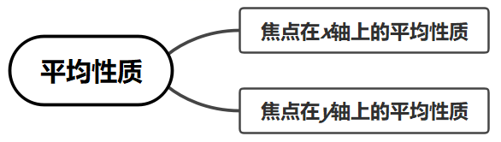
【典例1】已知抛物线$$y^{2}=4x$$与圆$$F:x^{2}+y^{2}−2x=0$$，过点F作直线l，自上而下顺次与上述两曲线交于点A，B，C，D，则下列关于$$|AB|⋅|CD|$$的值的说法中，正确的是（ ）
A.等于1 B.等于16 C.最小值为4 D.最大值为4
【大招指引】先将圆的一般方程化为标准方程，得到圆心即为抛物线的焦点，利用抛物线的定义得到$$|AF|=x_{1}+1$$，$$|DF|=x_{2}+1$$，进而表示$$|AB|$$，$$|CD|$$，再利用平均性质进行求解.
【解析】先将圆$$F:x^{2}+y^{2}−2x=0$$变形为标准形式$$F:{(x−1)}^{2}+y^{2}=1$$，
得其圆心F的坐标是$$(1,0)$$，然后根据题目，作出下图.设点A坐标为$$(x_{1} ,\left.y_{1}\right)$$，
点D坐标为$$\left(x_{2},y_{2}\right)$$，由于抛物线$$y^{2}=4x$$的焦点也是点$$F(1,0)$$，
于是就有$$|AF|=x_{1}+1$$，$$|DF|=x_{2}+1$$，因此$$|AB|=|AF|−|BF|=x_{1}$$，$$|CD|=|DF|−|CF|=x_{2}$$，根据平均性质得到$$|AB|⋅|CD|=x_{1}x_{2}=1$$.
分析各选项知，答案选A.
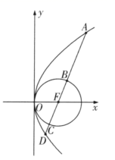
【题后反思】解决本题的关键是发现圆心和抛物线的焦点重合，进而可以利用抛物线的定义，用抛物线的点的坐标表示所求.
【温馨提醒】平均性质实质是联立直线和抛物线的方程，通过根与系数的关系得到，直接利用平均性质，可以简化运算过程，提高解题速度，也避免讨论直线的斜率不存在的情况.
【举一反三】
1．已知点F是抛物线$$E:y^{2}=2px\left(p>0\right)$$的焦点，过点$$\left(2\sqrt{2},0\right)$$的直线l与曲线E交于点A，B，若$$2\left|AF\right|+\left|BF\right|$$的最小值为14，则E的准线方程为（ ）
A．$$y=−4$$ B．$$y\text{=}−\text{2}$$
C．$$x=−4$$ D．$$x=−2$$
【答案】D
【难度】0.65
【知识点】直线与抛物线交点相关问题、与抛物线焦点弦有关的几何性质
【分析】先判断直线$$l$$的斜率存在，设直线$$l$$的方程为$$y=k(x−2\sqrt{2})$$，代入抛物线方程化简，根据根与系数的关系及基本不等式即可求得结果.
【详解】当直线$$l$$斜率存在时，设直线$$l$$的方程为$$y=k(x−2\sqrt{2})$$，
由$$\{\begin{aligned}y^{2}=2px \\ y=k(x−2\sqrt{2})\end{aligned}$$，得$$k^{2}x^{2}−(4\sqrt{2}k^{2}+2p)x+8k^{2}=0$$，
$$Δ={(4\sqrt{2}k^{2}+2p)}^{2}−32k^{4}=16\sqrt{2}pk^{2}+4p^{2}>0$$，
设$$A(x_{1},y_{1}),B(x_{2},y_{2})$$，则$$x_{1}x_{2}=8$$，且$$x_{1}>0,x_{2}>0$$，
当直线$$l$$的斜率不存在时，则直线$$l$$为$$x=2\sqrt{2}$$，$$x_{1}x_{2}=8$$，
所以$$2\left|AF\right|+\left|BF\right|=2(x_{1}+\frac{p}{2})+(x_{2}+\frac{p}{2})$$
$$=2x_{1}+x_{2}+\frac{3}{2}p$$
$$=2x_{1}+\frac{8}{x_{1}}+\frac{3}{2}p$$
$$≥2\sqrt{2x_{1}⋅\frac{8}{x_{1}}}+\frac{3}{2}p=8+\frac{3}{2}p$$，
当且仅当$$2x_{1}=\frac{8}{x_{1}}$$，即$$x_{1}=2$$时取等号，
所以$$2\left|AF\right|+\left|BF\right|$$的最小值为$$8+\frac{3}{2}p$$，
所以$$8+\frac{3}{2}p=14$$，得$$p=4$$，
所以抛物线E的准线方程为$$x=−\frac{p}{2}=−2$$，
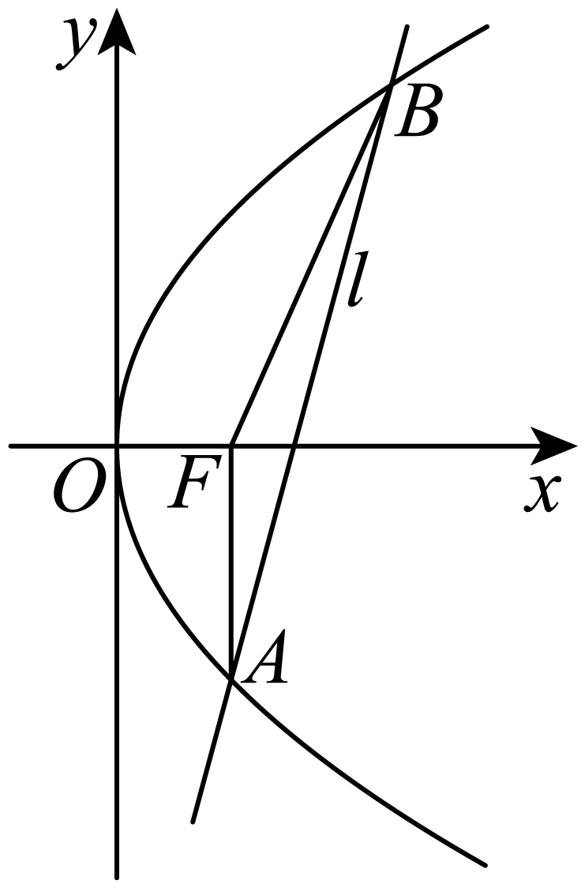
故选：D
【典例2】直线与抛物线交于A，B两点，则$$\vec{OA}⋅\vec{OB}$$（O为抛物线顶点）的值为（ ）
A. B. C.4 D.12
【答案】B
【大招指引】先根据直线方程得到直线恒过点$$M(0,2)$$，再利用平均性质和平面向量的数量积进行求解.
【解析】因为直线恒过点$$M(0,2)$$，由平均性质得$$y_{1}y_{2}=4$$，
$$=x_{1}x_{2}+y_{1}y_{2}=−\sqrt{16y_{1}y_{2}}+y_{1}y_{2}=−\sqrt{64}+4=−4$$
【题后反思】该题也可以联立直线与抛物线方程求得$$x_{1}x_{2}$$，进而利用平面向量数量积的坐标表示即可得解.
【温馨提醒】利用平均性质解决问题时，要注意其使用条件是已知点在坐标轴上.
【举一反三】
2．在平面直角坐标系$$xOy$$中，过抛物线$$x^{2}=2y$$的焦点的直线$$l$$与该抛物线的两个交点为$$A(x_{1},y_{1})$$，$$B(x_{2},y_{2})$$，则（ ）
A．抛物线在点$$x=1$$处切线方程为$$2x−2y−1=0$$
B．若点M坐标为$$\left(0,−\frac{1}{2}\right)$$，则$$\vec{AM}⋅\vec{BM}=0$$
C．$$\left|OA\right|+\left|OB\right|>\sqrt{5}$$
D．若$$BN$$垂直抛物线准线于点N，则$$A,O,N$$三点在一条直线上
【答案】AD
【难度】0.4
【知识点】求抛物线的切线方程、直线与抛物线交点相关问题、求在曲线上一点处的切线方程（斜率）、与抛物线焦点弦有关的几何性质
【分析】直线$$AB$$的方程与抛物线方程联立，然后表示出$$x_{1}+x_{2},x_{1}x_{2}$$，$$y_{1}+y_{2}$$，$$y_{1}y_{2}$$，即可判断A、B；当直线$$AB$$与$$x$$轴平行时求出$$\left|OA\right|、\left|OB\right|$$可判断C；直线$$OA$$的方程为$$y=\frac{y_{1}}{x_{1}}x=\frac{x_{1}}{2}x$$，求出与$$x=x_{2}$$的交点坐标可判断D．
【详解】对于A，由抛物线$$x^{2}=2y$$，得$$y=\frac{1}{2}x^{2}$$，得$$y^{′}=x$$，抛物线在点x=1处切线斜率为$$k=1$$，
方程为$$y−\frac{1}{2}=x−1$$，即$$2x−2y−1=0$$，A正确；
对于B，抛物线的焦点为$$\left(0,\frac{1}{2}\right)$$，设直线$$AB$$的方程为$$y=kx+\frac{1}{2}$$，联立$$\{\begin{aligned}y=kx+\frac{1}{2} \\ x^{2}=2y\end{aligned}$$，
可得$$x^{2}−2kx−1=0$$，所以$$x_{1}+x_{2}=2k,x_{1}x_{2}=−1$$，$$y_{1}+y_{2}=k\left(x_{1}+x_{2}\right)+1=2k^{2}+1$$，
$$y_{1}y_{2}=\left(kx_{1}+\frac{1}{2}\right)\left(kx_{2}+\frac{1}{2}\right)=k^{2}x_{1}x_{2}+\frac{1}{2}k\left(x_{1}+x_{2}\right)+\frac{1}{4}=\frac{1}{4}$$，
则$$\vec{AM}⋅\vec{BM}=\left(−x_{1},−\frac{1}{2}−y_{1}\right)⋅\left(−x_{2},−\frac{1}{2}−y_{2}\right)$$ $$=x_{1}x_{2}+\frac{1}{4}+\frac{1}{2}\left(y_{1}+y_{2}\right)+y_{1}y_{2}=k^{2}$$，
即B不正确；
对于C，当直线$$AB$$与$$x$$轴平行时，$$A\left(1,\frac{1}{2}\right),B\left(1,-\frac{1}{2}\right)$$或$$B\left(1,\frac{1}{2}\right),A\left(1,-\frac{1}{2}\right)$$，
故$$\left|OA\right|=\left|OB\right|=\frac{\sqrt{5}}{2}$$，$$\left|OA\right|+\left|OB\right|=\sqrt{5}$$，故C不正确；
对于D，$$BN$$垂直抛物线准线于点N，即$$x=x_{2}$$与准线$$y=−\frac{1}{2}$$的交点，得$$N\left(x_{2},−\frac{1}{2}\right)$$，
直线$$OA$$的方程为$$y=\frac{y_{1}}{x_{1}}x=\frac{x_{1}}{2}x$$，与$$x=x_{2}$$的交点坐标为$$N^{′}\left(x_{2},\frac{x_{1}x_{2}}{2}\right)$$，
因为$$\frac{x_{1}x_{2}}{2}=−\frac{1}{2}$$，得$$N^{′}\left(x_{2},−\frac{1}{2}\right)$$，即$$N$$与$$N^{′}$$重合，所以$$A,O,N$$三点在一条直线上，
故D正确.
故选：AD.
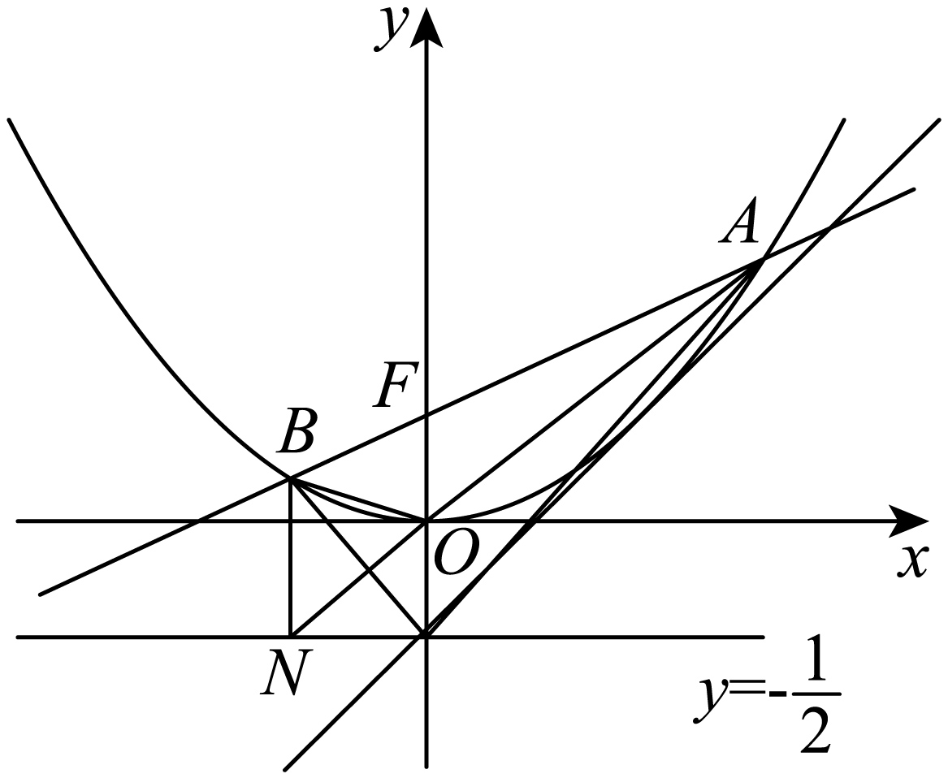
【点睛】结论点睛：过抛物线的焦点的直线与抛物线相交于两点，这两点的横坐标之积和纵坐标之积为定值，以两交点为直径的圆与抛物线的准线相切．
3．已知抛物线$$y^{2}=8x$$的焦点为$$F$$，直线$$x=my+2$$交抛物线于$$A$$，$$B$$两点，以线段$$AB$$为直径的圆交$$y$$轴于$$M$$，$$N$$两点，交准线$$l$$于$$Q$$点，则下面结论正确的是：（ ）
A．以$$AF$$为直径的圆与$$y$$轴相切 B．$$\frac{1}{\left|AF\right|}+\frac{1}{\left|BF\right|}=\frac{1}{4}$$
C．$$\vec{AQ}⋅\vec{BQ}=0$$ D．$$\left|MN\right|$$的最小值为$$4\sqrt{3}$$
【答案】ACD
【难度】0.4
【知识点】与抛物线焦点弦有关的几何性质、直线与抛物线交点相关问题、圆的弦长与中点弦、利用焦半径公式解决直线与抛物线交点问题
【分析】A选项，设$$A\left(x_{1},y_{1}\right),B\left(x_{2},y_{2}\right)$$，由焦半径公式得到$$\left|AF\right|=x_{1}+2$$，求出$$AF$$的中点$$W$$的横坐标为$$x_{W}=\frac{x_{1}+2}{2}$$，得到相切关系；B选项，联立直线与抛物线方程，得到$$x_{1}+x_{2}=8m^{2}+4$$与$$x_{1}x_{2}=4$$，故$$\frac{1}{\left|AF\right|}+\frac{1}{\left|BF\right|}=\frac{1}{x_{1}+2}+\frac{1}{x_{2}+2}=\frac{1}{2}$$；C选项，证明出$$AB$$为直径的圆与准线$$l:x=−2$$相切，故切点为$$Q$$，得到$$Q\left(−2,4m\right)$$，结合向量数量积公式得到C正确；D选项，由垂径定理求出$$\left|MN\right|=2\sqrt{16m^{2}+12}$$，求出最小值.
【详解】A选项，由题意得$$F\left(2,0\right)$$，准线$$l:x=−2$$，
设$$A\left(x_{1},y_{1}\right),B\left(x_{2},y_{2}\right)$$，由焦半径可得$$\left|AF\right|=x_{1}+2$$，
设$$AF$$的中点为$$W$$，则$$x_{W}=\frac{x_{1}+2}{2}$$，显然$$W$$到$$y$$轴的距离等于$$\frac{\left|AF\right|}{2}$$，
故以$$AF$$为直径的圆与$$y$$轴相切，A正确；
B选项，直线$$x=my+2$$过点$$F\left(2,0\right)$$，
联立$$x=my+2$$与$$y^{2}=8x$$得$$y^{2}−8my−16=0$$，
设$$A\left(x_{1},y_{1}\right),B\left(x_{2},y_{2}\right)$$，则$$y_{1}+y_{2}=8m,y_{1}y_{2}=−16$$，
故$$x_{1}+x_{2}=m\left(y_{1}+y_{2}\right)+4=8m^{2}+4$$，$$x_{1}x_{2}=\frac{{\left(y_{1}y_{2}\right)}^{2}}{64}=4$$，
由A选项知，$$\left|AF\right|=x_{1}+2$$，同理可得$$\left|BF\right|=x_{2}+2$$，
故$$\frac{1}{\left|AF\right|}+\frac{1}{\left|BF\right|}=\frac{1}{x_{1}+2}+\frac{1}{x_{2}+2}=\frac{x_{1}+x_{2}+4}{x_{1}x_{2}+2\left(x_{1}+x_{2}\right)+4}=\frac{8m^{2}+4+4}{4+2\left(8m^{2}+4\right)+4}=\frac{1}{2}$$，B错误；
C选项，由B选项得$$\left|AB\right|=x_{1}+x_{2}+4=8m^{2}+8$$，
设$$AB$$的中点为$$E$$，则$$E\left(4m^{2}+2,4m\right)$$，
故点$$E$$到准线$$l:x=−2$$的距离为$$4m^{2}+2−\left(−2\right)=4m^{2}+4=\frac{1}{2}\left|AB\right|$$，
故$$AB$$为直径的圆与准线$$l:x=−2$$相切，故切点为$$Q$$，
故$$Q\left(−2,4m\right)$$，则$$\vec{AQ}⋅\vec{BQ}=\left(−2−x_{1},4m−y_{1}\right)⋅\left(−2−x_{2},4m−y_{2}\right)$$
$$=4+2\left(x_{1}+x_{2}\right)+x_{1}x_{2}+16m^{2}−4m\left(y_{1}+y_{2}\right)+y_{1}y_{2}$$
$$=4+2\left(8m^{2}+4\right)+4+16m^{2}−4m⋅8m−16=0$$，C正确；
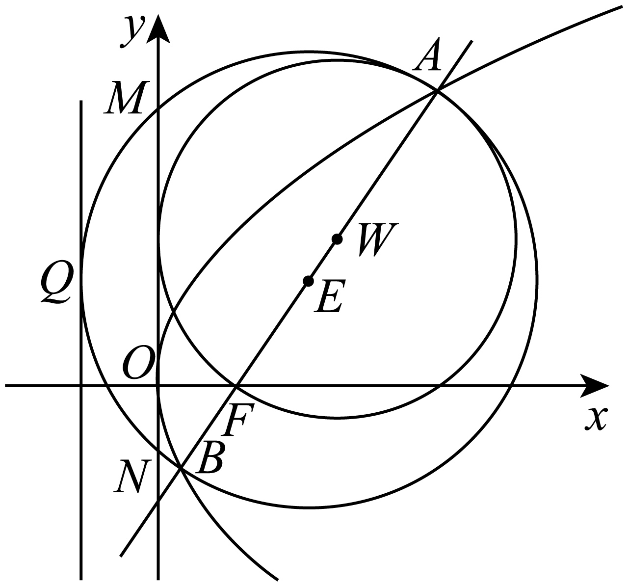
D选项，点$$E$$到$$y$$轴的距离为$$d=4m^{2}+2$$，
由垂径定理得$$\left|MN\right|=2\sqrt{{\left(\frac{\left|AB\right|}{2}\right)}^{2}−d^{2}}=2\sqrt{{\left(4m^{2}+4\right)}^{2}−{\left(4m^{2}+2\right)}^{2}}$$
$$=2\sqrt{32m^{2}+16−16m^{2}−4}=2\sqrt{16m^{2}+12}$$，
故当$$m=0$$时，$$\left|MN\right|$$取得最小值，最小值为$$4\sqrt{3}$$，D正确.
故选：ACD
【点睛】结论点睛：抛物线的相关结论，
$$y^{2}=2px$$中，过焦点$$F$$的直线与抛物线交于$$A,B$$两点，则以$$AF,BF$$为直径的圆与$$y$$轴相切，以$$AB$$为直径的圆与准线相切；
$$x^{2}=2py$$中，过焦点$$F$$的直线与抛物线交于$$A,B$$两点，则以$$AF,BF$$为直径的圆与$$x$$轴相切，以$$AB$$为直径的圆与准线相切.
4．已知抛物线$$C:x^{2}=4y$$，F为抛物线C的焦点，准线与y轴交于M点，过点F作不垂直于y轴的直线l与C交于A，B两点．设P为y轴上一动点，Q为AB的中点，且$$AB⊥PQ$$，则（ ）
A．当直线AB的倾斜角为$$45°$$时，$$\left|AB\right|=8$$
B．当$$|AF|=3|FB|$$时，直线l的倾斜角为$$60°$$或$$120°$$
C．MF平分$$∠AMB$$
D．$$|AB|=2|PF|$$
【答案】ACD
【难度】0.4
【知识点】求直线与抛物线相交所得弦的弦长、与抛物线焦点弦有关的几何性质、直线与抛物线交点相关问题、根据韦达定理求参数
【分析】首先利用已知，得到直线方程，联立方程组，利用弦长公式得出A正确，结合题意，结合焦半径公式求解倾斜角得到B错误，连接$$AM,BM$$，由需证的条件推出容易证明的条件，再证明即可，得到C正确，利用焦半径公式结合题意求出动点坐标，最后得出D正确
【详解】
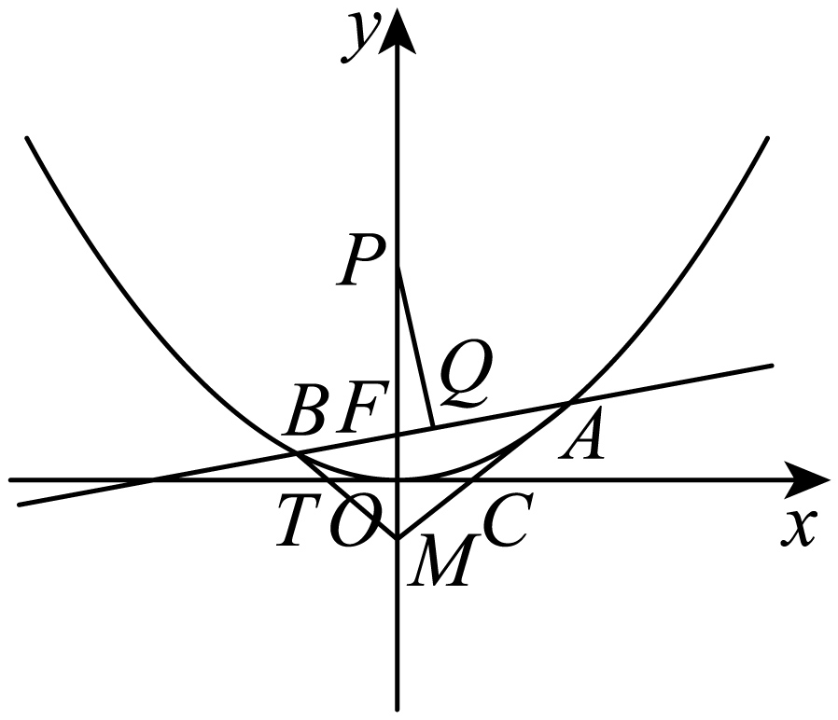
对于A:当直线倾斜角为$${45}^{∘}$$时，$$k=1,F(0,1)$$，过$$AB$$的直线为$$y=x+1$$，设$$A(x_{1},y_{1}),B(x_{2},y_{2})$$，
联立方程组$$\{\begin{aligned}x^{2}=4y \\ y=x+1\end{aligned} ,$$可得$$x^{2}−4x−4=0,x_{1}+x_{2}=4,x_{1}x_{2}=−4,∴AB=\sqrt{2}×\sqrt{16+16}=8$$，故A正确.
对于B：$$∵AF=3BF,∴y_{1}+1=3\left(y_{2}+1\right),$$化简得$$y_{1}=3y_{2}+2$$，
设的斜率为k，联立方程组$$\{\begin{aligned}x^{2}=4y \\ y=kx+1\end{aligned} ,y^{2}−\left(4k^{2}+2\right)y+1=0$$，
$$∴y_{1}y_{2}=1,y_{2}=\frac{1}{y_{1}}$$ $$y_{1}=−1,$$或$$y_{1}=3$$成立，$$y=\frac{1}{4}x^{2}>0,$$故负根舍去，$$y_{1}=3,y_{1}+y_{2}=\frac{10}{3}=4k^{2}+2$$，
解得$$k=±\frac{\sqrt{3}}{3}$$，则$$l$$的倾斜角为$${30}^{∘}$$或$${150}^{∘}$$，故B错误.
对于C：连接$$AM,BM$$，$$M\left(0,−1\right)$$，欲证$$MF$$平分$$∠AMB$$，则证$$∠AMF=∠BMF$$，
证$$∠MTO=∠MCO$$，证$$∠BTS=∠ACR$$，证$$∠BTO+∠ACR={180}^{∘}$$即可，
故$$k_{BM}+k_{AM}=\frac{y_{2}+1}{x_{2}}+\frac{y_{1}+1}{x_{1}}=\frac{x_{1}+x_{2}+\frac{1}{4}x_{1}x_{2}\left(x_{1}+x_{2}\right)}{x_{1}x_{2}}$$，联立方程组$$\{\begin{aligned}x^{2}=4y \\ y=kx+1\end{aligned}$$，得到$$x^{2}−4kx−4=0$$，
解得$$x_{1}+x_{2}=−4k,x_{1}x_{2}=−4,$$代入得出$$k_{BM}+k_{AM}=0$$，故C正确.
对于D：由焦半径公式得$$AB=y_{1}+y_{2}+2=4k^{2}+4$$，由中点坐标公式得$$Q\left(2k,2k^{2}+1\right)$$
且设$$P\left(0,y\right)$$，$$∵AB⊥PQ,k⋅\frac{2k^{2}+1−y}{2k}=−1,∴y=2k^{2}+3$$，则$$\left|PF\right|=2k^{2}+2$$，
显然$$|AB|=2|PF|$$成立，故D正确.
故选：ACD.
5．若抛物线$$C:y^{2}=2px(p>0)$$的焦点为$$F$$，点$$M\left(1,n\right)$$在抛物线$$C$$上，且$$\left|MF\right|=3$$．
(1)求抛物线$$C$$的方程；
(2)过点$$\left(−2,0\right)$$的直线$$l$$交抛物线$$C$$于$$A,B$$两点，点A关于$$x$$轴的对称点是$$D$$，证明：$$B,F,D$$三点共线．
【答案】(1)$$y^{2}=8x$$
(2)证明见解析
【难度】0.65
【知识点】根据抛物线上的点求标准方程、抛物线中的直线过定点问题、直线与抛物线交点相关问题
【分析】（1）根据焦半径公式求得$$p$$得抛物线方程；
（2）设直线$$l$$的方程为$$x=my−2,A\left(x_{1},y_{1}\right),B\left(x_{2},y_{2}\right),D\left(x_{1},−y_{1}\right)$$， 由A，D两点写出直线$$AD$$方程，求出直线与$$x$$轴交点验证即可.
【详解】（1）抛物线$$C$$的准线为$$x=−\frac{p}{2}.$$
$$∵$$点$$M\left(1,n\right)$$到准线的距离为$$3,∴1+\frac{p}{2}=3$$，解得$$p=4$$，
$$∴$$抛物线$$C$$的方程为$$y^{2}=8x$$．
（2）由题知直线$$l$$不与$$x$$轴平行，设直线$$l$$的方程为$$x=my−2,A\left(x_{1},y_{1}\right),B\left(x_{2},y_{2}\right)$$．
联立$$\{\begin{aligned}x=my−2 \\ y^{2}=8x\end{aligned}$$，得$$y^{2}−8my+16=0,\text{Δ}=64m^{2}−64>0$$，解得$$m>1$$或$$m<−1$$，
$$∴y_{1}y_{2}=16$$．
又点A关于$$x$$轴的对称点为$$D,∴D\left(x_{1},−y_{1}\right)$$，
则直线$$BD$$的方程为$$y−y_{2}=\frac{y_{2}+y_{1}}{x_{2}−x_{1}}\left(x−x_{2}\right)$$，
即$$y−y_{2}=\frac{y_{2}+y_{1}}{\frac{y_{2}^{2}−y_{1}^{2}}{8}}\left(x−x_{2}\right)=\frac{8}{y_{2}−y_{1}}\left(x−\frac{y_{2}^{2}}{8}\right)$$．
令$$y=0$$，得$$x=\frac{y_{2}^{2}}{8}−y_{2}⋅\frac{y_{2}−y_{1}}{8}=\frac{y_{1}y_{2}}{8}=2$$．
$$∴$$直线$$BD$$恒过定点$$\left(2,0\right)$$，而点$$F\left(2,0\right)$$，因此$$B,F,D$$三点共线．
